ΕΠΙΣΚΕΨΗ ΜΕΛΙΣΣΟΚΟΜΟΥ ΣΤΟ ΝΗΠΙΑΓΩΓΕΙΟ ΜΑΣ
Στα πλαίσια της θεματικής ενότητας «Ο θαυμαστός κόσμος των μελισσών» οι μαθητές και οι εκπαιδευτικοί του Νηπιαγωγείου μας αποφασίσαμε να προσκαλέσουμε τον κύριο Διονύσιο Λιακόπουλο, γονέα νηπίου του σχολείου μας, να μας ξεναγήσει στον απίστευτο κόσμο των μελισσών. Αφού εργαστήκαμε σε ομάδες δημιουργήσαμε τη δική μας κυψέλη ,με σκοπό να του τη χαρίσουμε…….

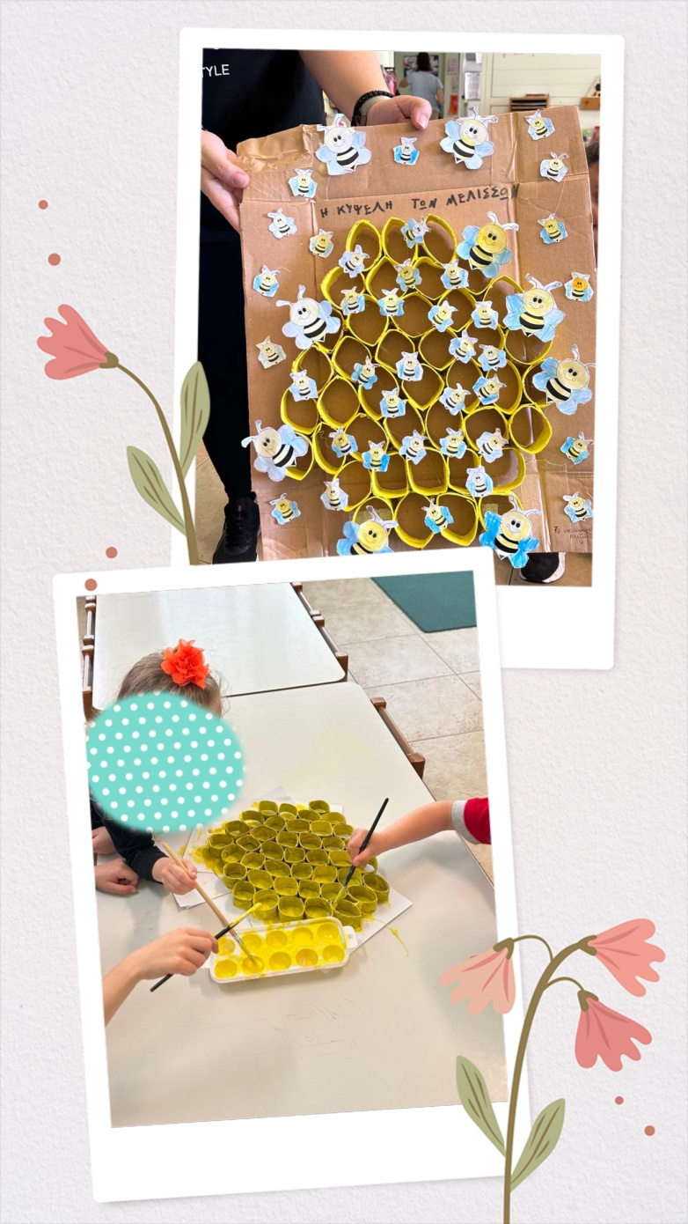

Μας επισκέφθηκε την Τετάρτη 29/05/2024 και αφού μας έδειξε τα εργαλεία της δουλειάς του , μας εξήγησε πώς δημιουργείται μια κυψέλη, πώς περνούν τη μέρα τους οι μέλισσες και βέβαια πώς ένας μελισσοκόμος μαζεύει το μέλι.

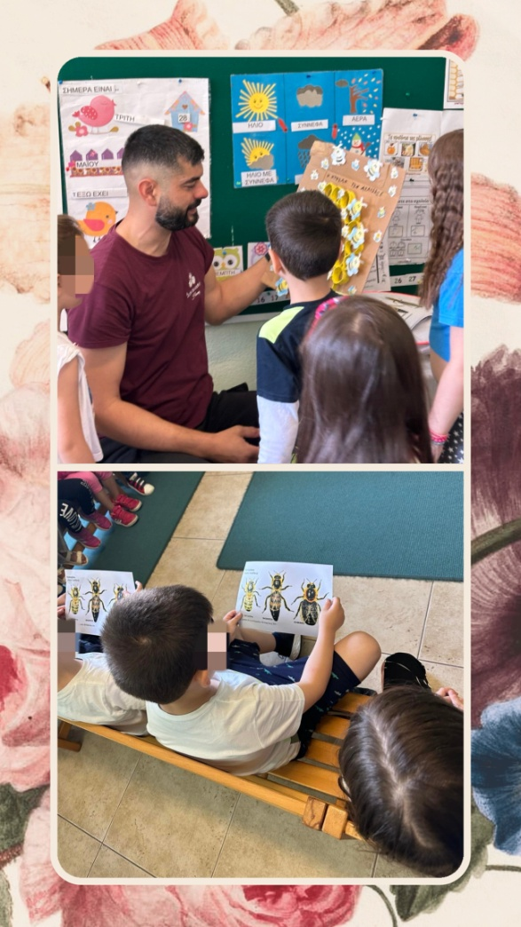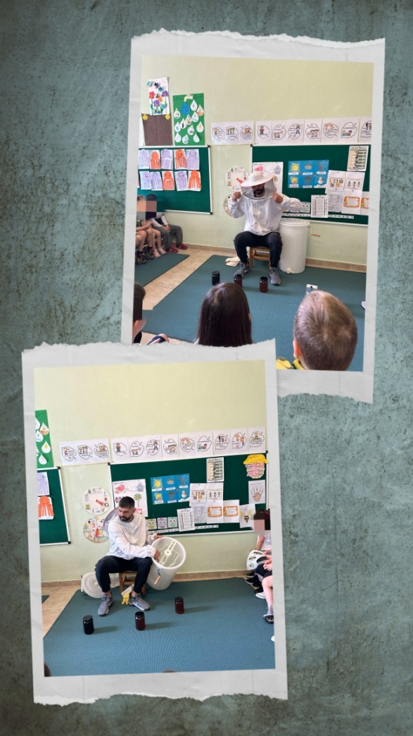

Μας έφερε βαζάκια με μέλι και δοκιμάσαμε……………….
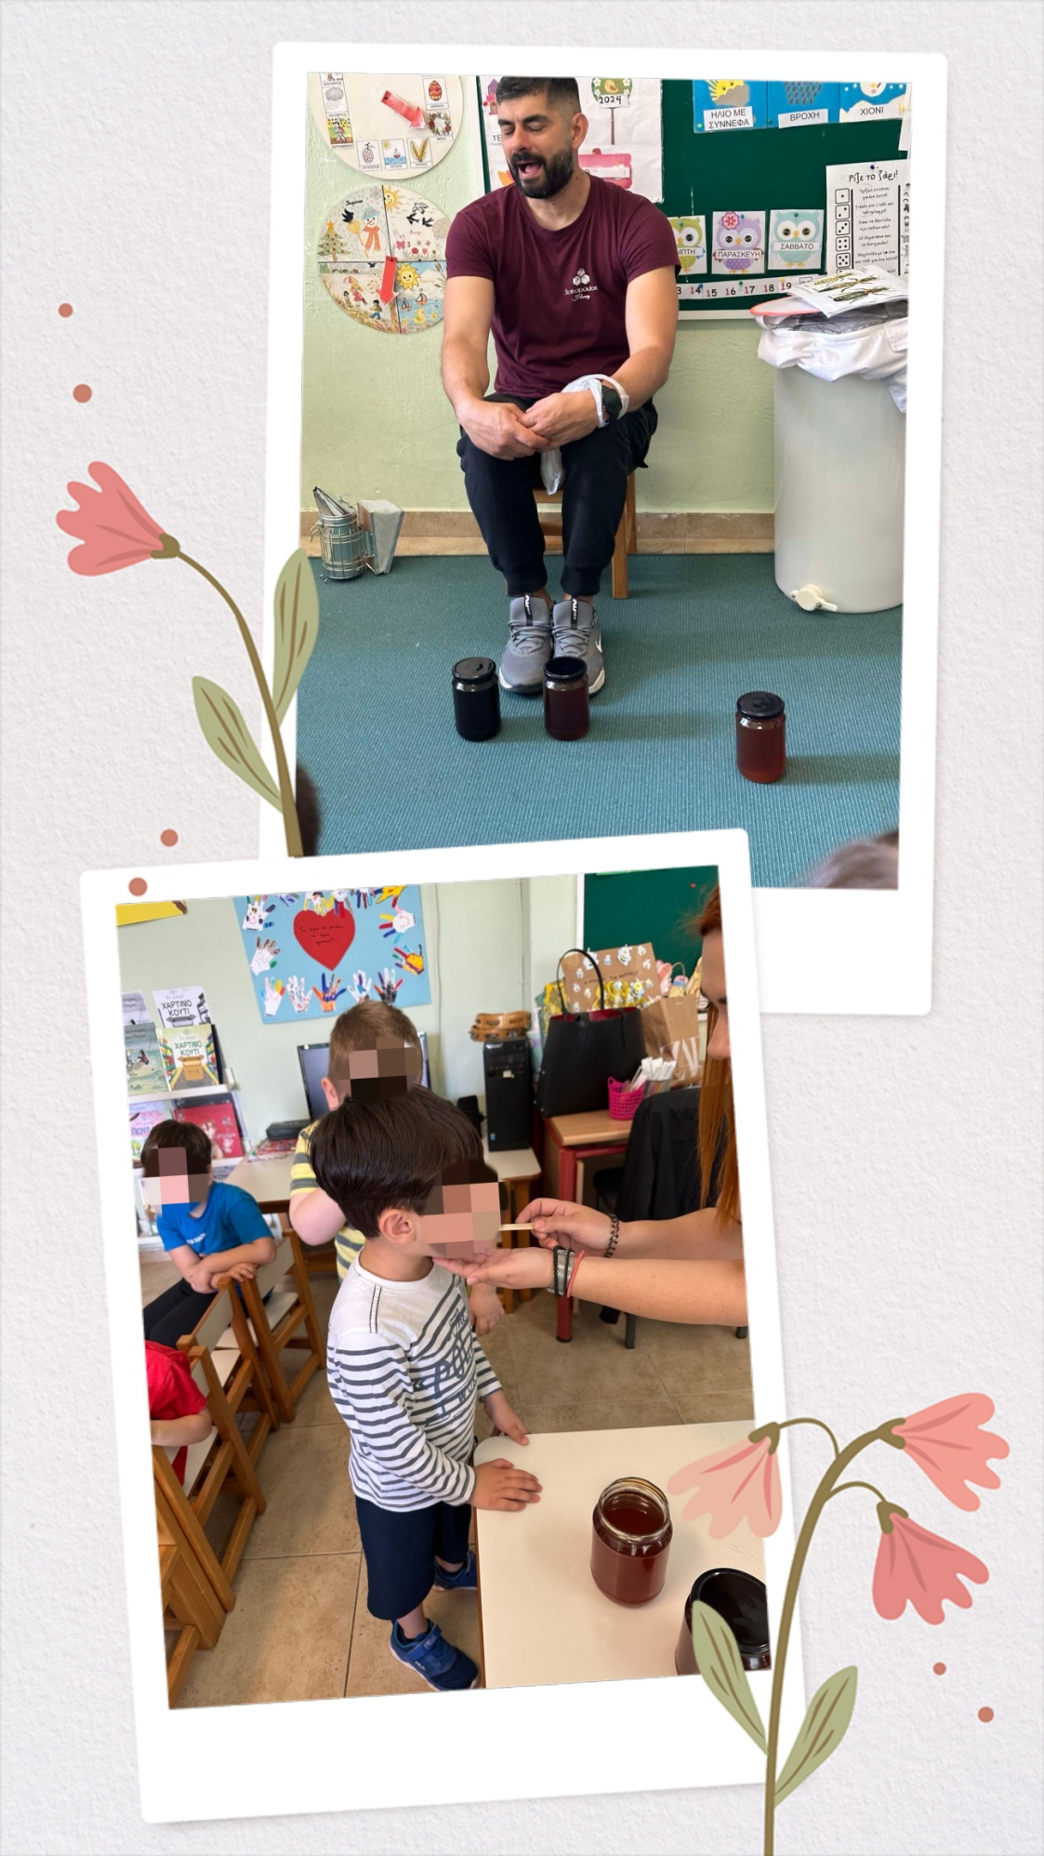
Αφού τον ευχαριστήσαμε θερμά για την όμορφη παρουσίαση του, του χαρίσαμε τη δική μας κυψέλη
